Foto 1: Pembersihan sampah di air terjun setegung
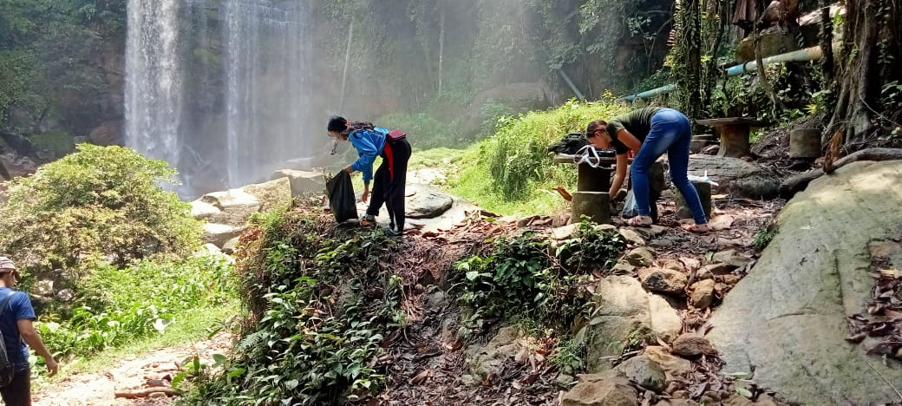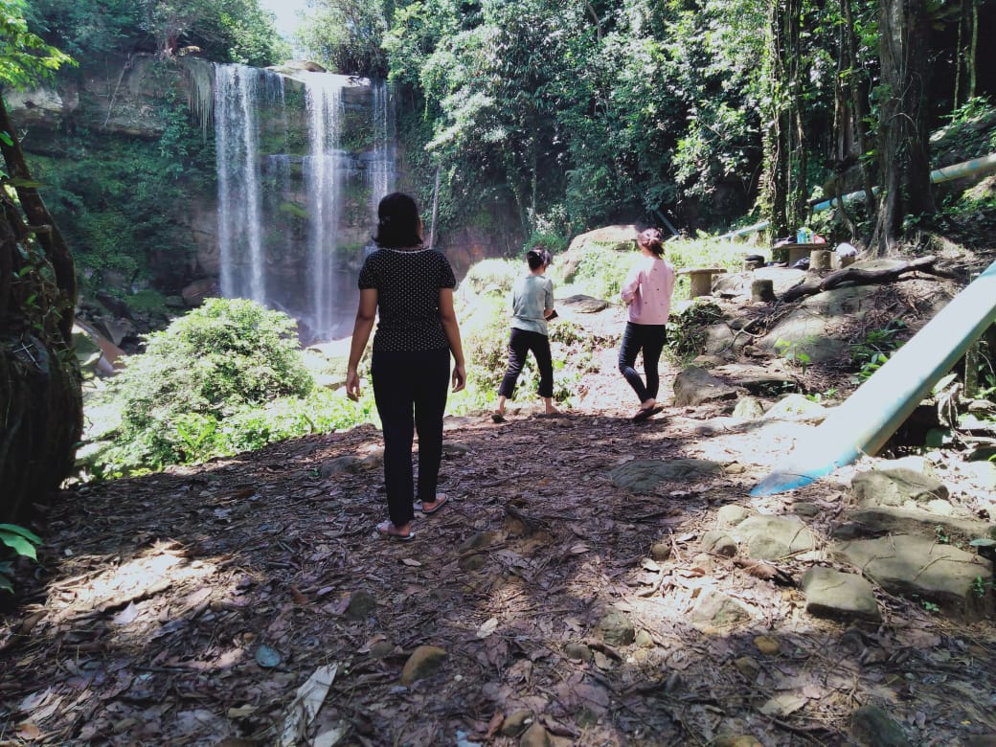

Foto 2: Pembersihan sampah di air terjun setegung tingkat 1
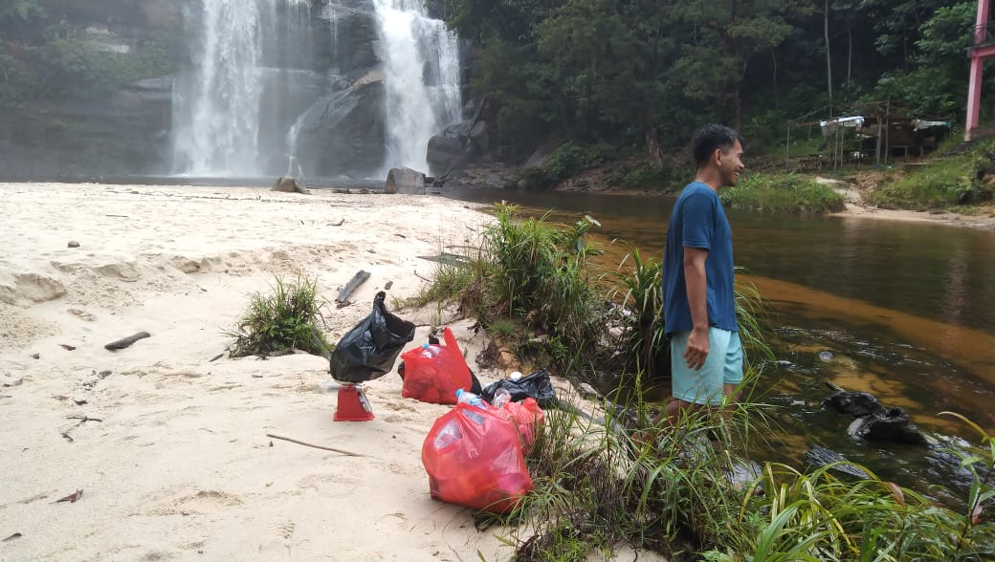

Catatan: perlu diketahui bahwa air terjun dait memiliki 7 tingkat, namun untuk lokasi yang di observasi hanya tingkat 1 dan tingkat 2 mempertimbangkan medan jalan.

